新 书 推 荐

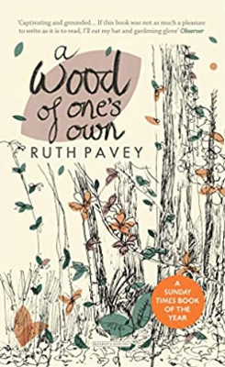
中文书名：《一人之林》
英文书名：A WOOD OF ONE’S OWN
作 者：Ruth Pavey
出 版 社：Duckworth
代理公司：ANA/Lauren Li
页 数：256页
出版时间：2021年5月
代理地区：中国大陆、台湾
审读资料：电子稿/样书
类 型：传记/回忆录

内容简介：
《星期日泰晤士报》（A SUNDAY TIMES）年度最佳书籍
“非常愉快…帕维写得很温暖，很有精神，并且书里的空间带入到生活。”
----佩内洛普·莱弗利（Penelope Lively）
“吸引人，接地气…如果这本书如果写起来没有读起来那么有趣，我就吃掉我的帽子和手套。”----观察家报（Observer）
在伦敦的喧嚣中生活了多年以后，露丝·帕维渴望重新回到英国乡村，努力实现了自己长期以来种植树木的梦想。

20世纪90年代，帕维在英国西南部旅游的时候发现自己，发现自己来到了萨默塞特平原。看到这片开垦出来的广袤土地，在这广阔、柔和的天空下，她被它的美丽打动了，开始一棵接一棵种植树木。她买了四英亩地，几年来把这里变成了一个避难所，森林里的植物和生物繁衍生息，象征着这多变世界里持久的生命。

《一人之林》讲述了她是如何逐渐了解并将这片荒芜的土地变成一个持久的遗产，一个充满野生动物的绿色景观。帕维坦率地描述了她所面临的实际挑战，还对当地历史进行了探索，并对当地居民的过去和现在进行了细致的描述。
伴随着作者令人回味的手绘插图，《一人之林》是一个抒情、迷人和鼓舞人心的故事；它提醒着人们大自然的微妙平衡，以及它令人舒适而持久的存在。

作者简介：
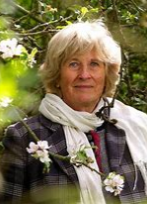
露丝·帕维（RUTH PAVEY） 就读于罗斯金绘画和美术学院。她为包括《卫报》（The Guardian）在内的出版物撰写过书评和特写，也是BBC广播4台节目《万花筒》（Kaleidoscope）的供稿人。

媒体评价：
“汇集了童年记忆、当地历史和文学缩影。”
----《星期日电讯报》（Sunday Telegraph）
“帕维对她那一小片土地的爱在书页上闪烁，在这个温暖、诚实和伟大的叙述中，帕维自己生动的绘画使一切变得更加美丽。这本可爱的书本身就是一份礼物，让乡下人和城里人都惊叹于一棵树的心中有无限的可能性。”
----《每日邮报》（The Daily Mail）每周之书
“在她种植树木的时候，收到很多满足，她的书是这一部分温和、慷慨的延伸，她的所有读者都能分享这一点。”
----《女士》（The Lady）
“如此迷人，帕维的文字处处透着友好。”
----《时代文学副刊》（The Times Literary Supplement）
“一个可爱的故事，一本好书。”
----英国广播公司布里斯托尔和萨默塞特电台（BBC Radio Bristol and Somerset）史蒂夫·雅布斯利（Steve Yabsley）
“一个抒情诗般的故事，描写了邪恶世界里的欲望与决心，温柔与温和，温暖与睿智。”
----《卡姆登新杂志》（Camden New Journal）
“"引人入胜，帕维把我们带入了一个逃离城市喧嚣的世界，这本书将被许多读者所喜爱。"
----《助推》（Nudge）

谢谢您的阅读！
请将回馈信息发至：李文浩 （Lauren Li）
安德鲁﹒纳伯格联合国际有限公司北京代表处
北京市海淀区中关村大街甲59号中国人民大学文化大厦1705室, 邮编：100872
电话：010-82449901
传真：010-82504200
Email: JHuang@nurnberg.com.cn
网址：www.nurnberg.com.cn
微博：http://weibo.com/nurnberg
豆瓣小站：http://site.douban.com/110577/
微信订阅号：安德鲁书讯


